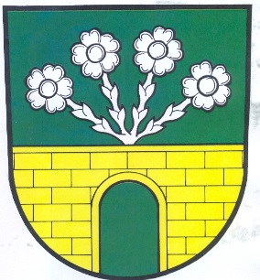

Obec Norberčany
Norberčany 58, 793 05 Moravský Beroun

Starostka obce Norberčany na základě § 14 písm. d) zákona o volbě prezidenta republiky a o změně některých zákonů ( zákon o volbě prezidenta republiky ), poskytuje informaci o počtu a sídle volebních okrsků.

Počet volebních okrsků na území obce Norberčany : 2

Sídla volebních okrsků na území obce Norberčany :

Volební okrsek č.1 Společenská místnost Obecního úřadu Norberčany

Volební okrsek č.2 Jídelna ve Staré Libavé č. 21

V Norberčanech 13.11.2017
Marie Vališová
starostka obce

